

"Musica e Natura"

Elementi della Camerata Barocca Musicaviva

Federica Leombruni: canto e spinetta

Gualtiero Marangoni: viola da gamba

Matteo Gentile: canto e tamburo

musiche di:

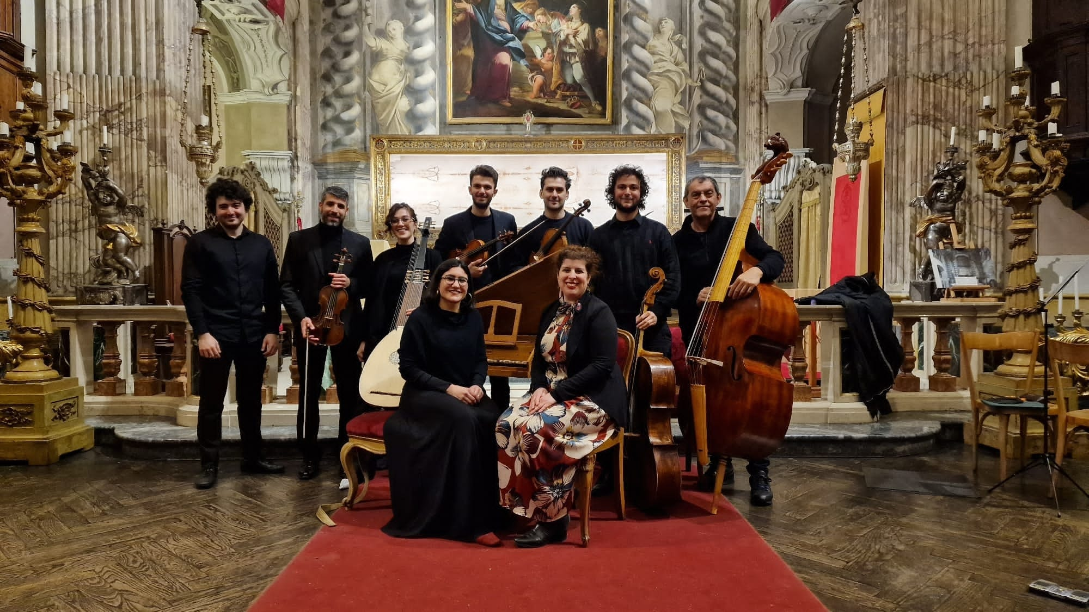Desprez, Tromboncino, Marenzio, Banchieri